Держенергоефективності разом із іноземними партнерами запускає оновлену Інтерактивну карту «зелених» проектів - UA MAP 2.0
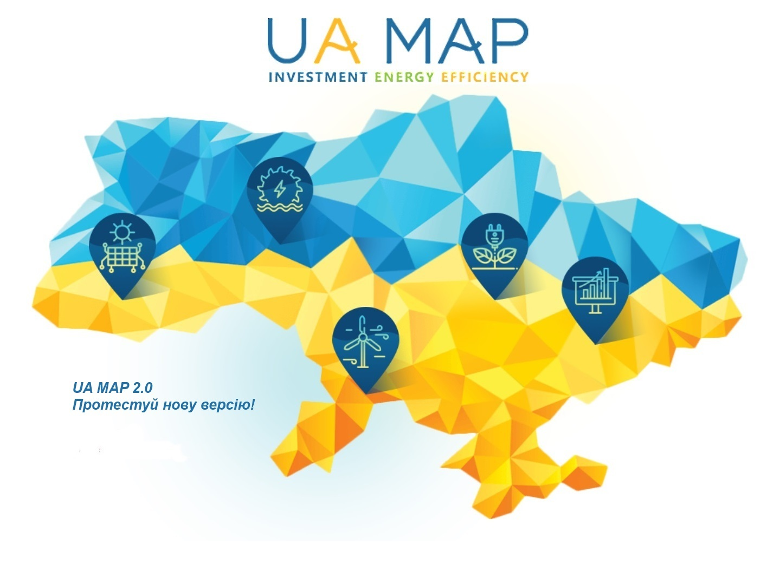
Держенергоефективності запускає новий веб-сайт Інтерактивної інвестиційної карти проектів відновлюваної енергетики та енергоефективності України – UA MAP 2.0 (http://www.uamap.org.ua).
Головна мета проекту - сприяння залученню інвестицій у вітчизняні «зелені» проекти.
Сучасний веб-ресурс UA MAP 2.0 працює у вільному доступі для потенційних інвесторів, ініціаторів та всіх зацікавлених у розвитку проектів відновлюваної енергетики та енергоефективності в Україні.
З метою надання підтримки ініціаторам проектів у пошуку інвестицій, UA MAP 2.0 дозволяє додавати потенційні проекти за оновленою формою, яка розроблена відповідно до основних вимог міжнародних фінансових організацій.
"Закликаю представників бізнесу розміщувати на карті потенційні проекти, які потребують інвестицій. Таким чином, інвестор з будь-якої країни світу зможе ознайомитися із пропозиціями, проаналізувати їх та прийняти рішення щодо входження на український ринок. Наразі на карті вже розміщено більше 50 проектів на суму 1,2 млрд євро», - прокоментував Голова Держенергоефективності С.Савчук.
У рубриці «Фасилітація проектів» на сайті UA MAP 2.0 підприємці та інвестори зможуть переглянути корисні електронні брошури щодо реалізації «зелених» проектів та фінансових програм, зокрема:
- Покрокова інструкція з реалізації проектів відновлюваної енергетики за «зеленим» тарифом – http://online.fliphtml5.com/nfuc/ilbi/
- Покрокова реалізація проектів виробництва та продажу теплової енергії з біомаси – http://online.fliphtml5.com/nfuc/cneu/
- Ключові міжнародні джерела фінансування/інвестицій в Україну - http://uamap.org.ua/uploads/Ukraine_RE_%20data_on_financing_sources_UA.pdf
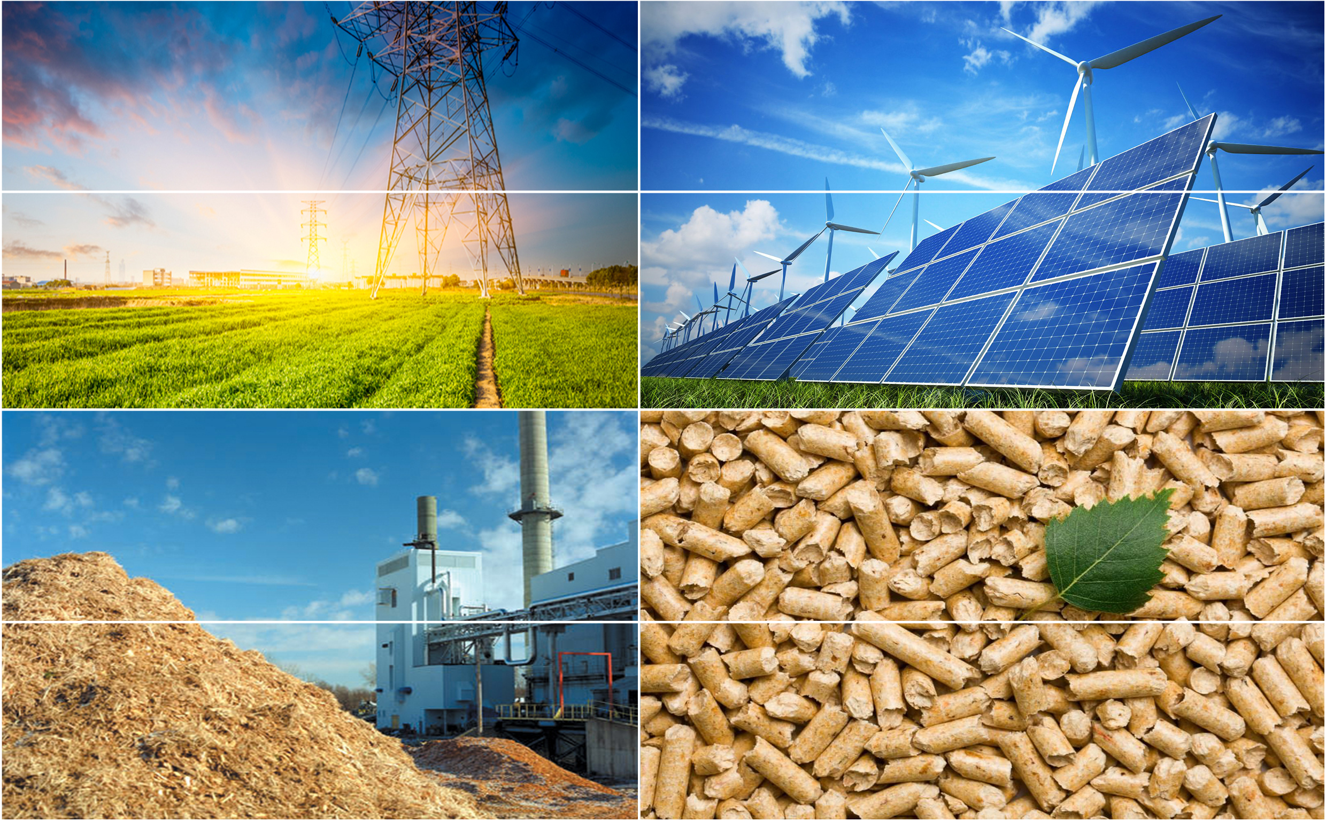

Звертаємо Вашу увагу, що наразі база проектів оновлюється та працює в тестовому режимі. Щоб додати проект, необхідно зареєструватися в базі UA MAP за формою реєстрації на головній сторінці веб-сайту www.uamap.org.ua.
Проект UA MAP 2.0 ініційовано ГО «Всеукраїнська Агенція Інвестицій та Сталого Розвитку» за активної підтримки Держенергоефективності та у співпраці з Проектом GIZ «Створення енергетичних агентств в Україні».
Створення інструментів для залучення інвестицій у сфери відновлюваної енергетики та енергоефективності на базі UA MAP, а також розробку оновленого веб-сайту UA MAP 2.0 здійснено за підтримки Данського енергетичного агентства та Українсько-данського енергетичного центру (УДЕЦ).
Управління комунікації та зв’язків з громадськістю

